滕州市安镇水泥有限责任公司
职业卫生检测报告网上公开信息表

检测项目名称 | 职业病危害因素检测
用人单位名称 | 滕州市安镇水泥有限责任公司
检 测 单 位 | 山东百盛安全环境技术有限公司
地 理 位 置 | 滕州市官桥镇火车站南
项 目 性 质 | 现状 |  | 联系人 |  | 倪坤
检测项目简介:
滕州市安镇水泥有限责任公司成立于1998年，法人代表为倪士尧，注册地址位于滕州市官桥镇火车站南。经营范围为销售粉磨水泥及水泥制品。
为了预防、控制和消除职业病危害，防治职业病，保护劳动者健康及其相关权益，用人单位应当依照法律、法规要求，严格遵守国家职业卫生标准，落实职业病防治措施，从源头上控制和消除职业病危害，存在职业病危害的用人单位，应当委托具有相应资质的职业卫生服务机构每年至少进行一次职业病危害因素检测。
基于以上原因，滕州市安镇水泥有限责任公司委托山东百盛安全环境技术有限公司开展职业病危害因素检测工作。接受委托后，我公司认真分析行业特点，配备专业技术人员成立项目组，在客观、真实、公正的原则下，开展了每次职业病危害检测工作。
现场调查专业技术 人 员 | 魏腾新、赵月伟、张吉峰 |  | 用人单位陪同人 |  |  | 倪坤
现场采样专业技术 人 员 | 魏腾新、赵月伟、张吉峰 |  | 用人单位陪同人 |  |  | 倪坤
现场检测专业技术 人 员 | 魏腾新、赵月伟、张吉峰 |  | 用人单位陪同人 |  |  | 倪坤
用人单位存在的职业病危害因素及检测结果：
根据检测结果显示，各检测点的总粉尘浓度cSTEL和cTWA均未超过职业接触限值的规定。
根据检测结果显示，各检测点的总粉尘浓度cSTEL和cTWA均未超过职业接触限值的规定。
根据职业接触限值的规定，检测结果显示，3个检测点的8小时等效连续A声级超过职业接触限值的规定，其余各检测点的8小时等效连续A声级均未超过职业接触限值的规定。
根据职业接触限值的规定，检测结果显示，各检测点的高温均未超过职业接触限值的规定。
本项目产生的主要职业病危害因素有：
根据现场相关资料，对其进行职业卫生现场调查后，综合分析，确定该项目存在以下的职业病危害因素：
化学因素：粉尘。
物理因素：噪声、高温。
结论与建议：
检测结论：
本次总粉尘浓度共检测4个作业地点，检测结果均符合《工作场所有害因素职业接触限值 第1部分：化学有害因素》（GBZ 2.1-2007）的要求；
本次呼吸性粉尘浓度共检测4个作业地点，检测结果均符合《工作场所有害因素职业接触限值 第1部分：化学有害因素》（GBZ 2.1-2007）的要求；
本次噪声共检测5个作业地点，其中铲车、水泥原料仓、水泥磨机作业地点检测结果超标，其余作业地点检测结果均符合《工作场所有害因素职业接触限值第2部分：物理有害因素》（GBZ 2.2-2007）的要求；
本次高温共检测1个作业地点，检测结果符合《工作场所有害因素职业接触限值第2部分：物理有害因素》（GBZ 2.2-2007）的要求；
建议：
（1）根据用人单位职业病危害告知与警示标识管理规定》（安监总厅安健【2014】第111号）的要求，在工作场所增设粉尘、噪声及高温的职业病危害告知卡。完善职业病危害警示标志和中文警示说明，让相关的警示标识及告知栏起到相应的作用，在厂区醒目位置设置公告栏，定期公布职业病危害因素的检测结果和工人的查体结果。
（2）对噪声超标或大于80dB(A)的岗位，给该岗位工人配备降噪功能较好的耳塞，并加强对作业人员佩带个体防护用品的监督管理；对粉尘较大的岗位，提高现有防尘设施的使用效率；工作场所地面和设备表面积尘较多，建议定期进行洒水、清扫，防止二次扬尘。
（3）夏季露天作业应合理安排作息时间，避免高温日照曝晒，防止作业人员中暑，同时配备防暑降温药品。
（4）加强作业人员的降噪、防尘知识和宣传教育，提高工人的职业病防护意识，教育并指导工人正确使用个体防护用品，切实做好个体防护。
（5）由于用人单位作业时间限制，本次检测仅对其白天作业情况进行了职业病危害因素日常检测，根据实际调查显示，企业夜班作业频次比白班要高，故不排除夜班作业时职业病危害因素浓度/强度超限的可能性。故用人单位在夜间作业时，需进一步提高通风除尘设备的工作效率，并从管理上约束员工，提高员工个人保护意识，正确、合理、有效的佩带个人防护用品。
现场照片：
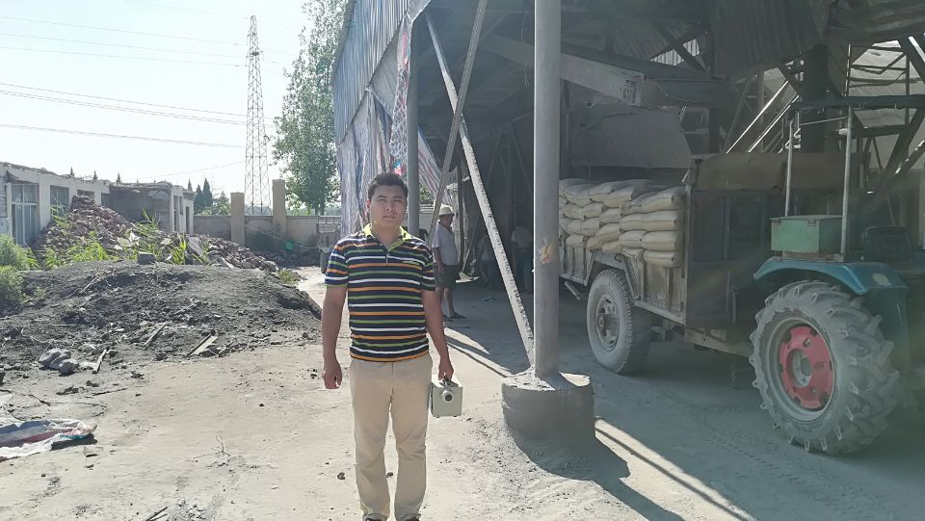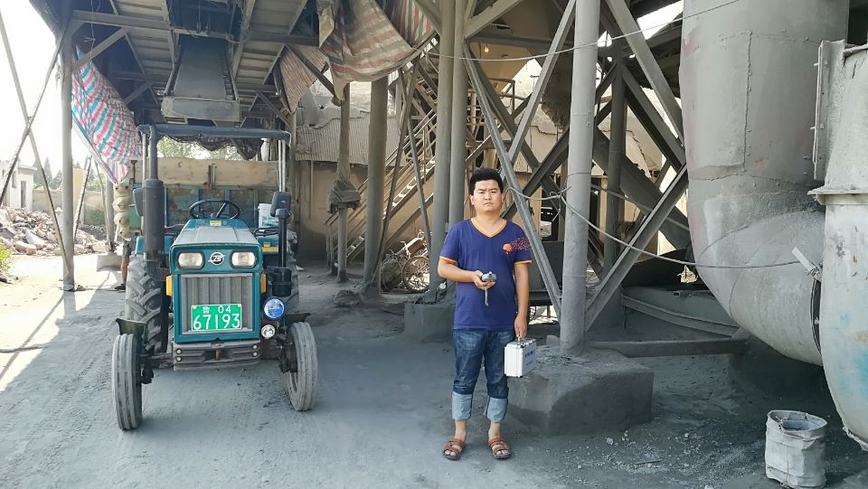
山东百盛安全环境技术有限公司 |  | 山东省滕州市 |  | 联系电话 |  |  | 0632-5630005

